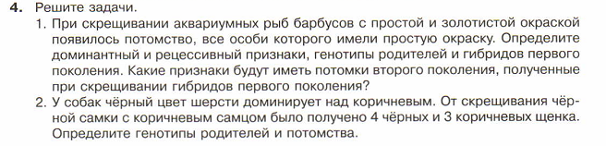
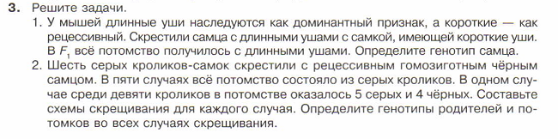
Пример оформления задачи (№1):
Дано:
А-прост.
а – золот.
_________
Р - ?
F₁ - ?

Решение:
Сначала пишем фенотипы, а потом определяем генотипы особей
Р генотип ♀
фенотип прост. золот.
Рассуждаем: так как в F₁ все особи имели простую окраску, следовательно, простая окраска – доминантный признак, записываем в генотип первый аллельный ген А_.
Золотистая окраска- рецессивный признак, проявляется только в гомозиготном состоянии, следовательно генотип второй особи – аа.
Первая особь с простой окраской будет иметь генотип АА, т.к. в F₁ все особи имели простую окраску. Если бы ее генотип был Аа, то в F₁ наблюдалось бы расщепление признака и появились особи с золотистой окраской, но их нет.
Дополним запись:

Р генотип ♀ АА × ♂ аа
фенотип прост. золот.

Далее записываем самостоятельно гаметы и комментарий, сколько типов гамет образует каждая особь и почему.
Затем записываем F₁, генотипы и фонотипы, ниже расщепление по генотипу и по фенотипу. Пишем ответ.

